Правила заполнения сводного протокола выполнения государственных требований к физической подготовленности граждан Российской Федерации

Правила описывают процесс заполнения сводного протокола в электронном и бумажном виде для унифицированного предоставления данных с целью дальнейшей оптимизации при внесении результатов выполнения нормативов через административный интерфейс в Автоматизированную информационную систему «Готов к труду и обороне».
- Для идентификации принадлежности протокола к Региональному оператору необходимо заполнить объединенную ячейку строк 1-3 и столбцов A-O наименованием Регионального оператора. Для этого необходимо внести через запятую наименование Регионального оператора (см. Приложение 1).
- Поле «Регион» заполняется из выпадающего списка. Для открытия данного списка необходимо выделить ячейку, кликнув мышкой по ней. В правом нижнем углу ячейки появится символ «направленная вниз стрелка». По клику мышкой на стрелку снизу ячейки появится список из регионов, в котором можно кликнуть по выбранному региону.
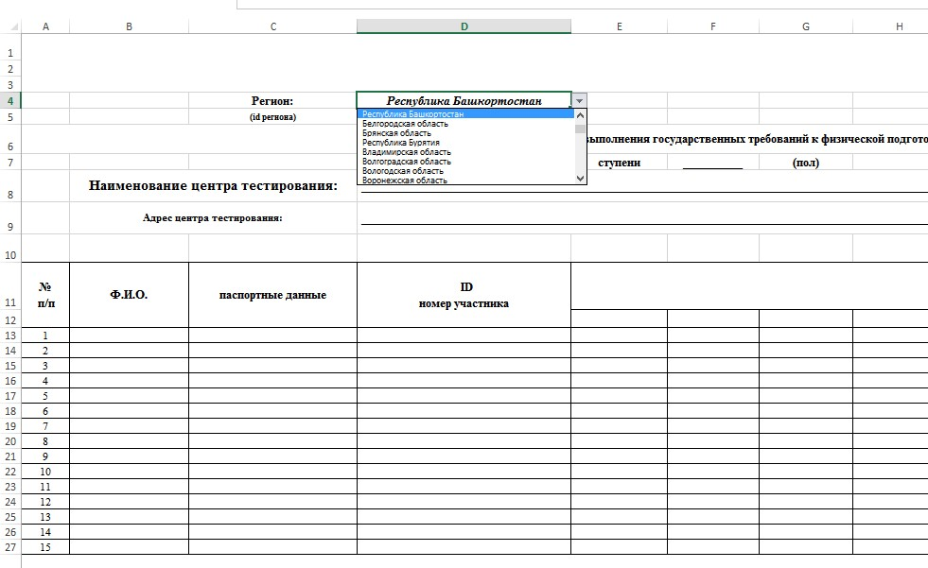
- Поле «id региона» формируется автоматически. Не требует заполнения.
- Поле с наименованием ступени заполняется из выпадающего списка (см. Приложение 1).
- Поле с наименованием пола заполняется из выпадающего списка (см. Приложение 1).
- Заполнение поля «дата выполнения» осуществляется с помощью выпадающих списков с днем, месяцем и годом.
- Поле «Наименование центра тестирования» заполняется наименование центра тестирования (см. Приложение 1).
- Поле «Адрес центра тестирование» заполняется через запятую населенный пункт, улица, дом, корпус (см. Приложение 1).
- Поле «Порядковый номер» заполняется в порядке возрастания без пропуска номеров (см. Приложение 1).
- Поле «Ф.И.О.» заполняется фамилия, имя и отчество участника, как в документе, удостоверяющем личность, через один пробел без лишних символов (см. Приложение 1).
- Поле «паспортные данные» заполняется через запятую серия, номер, кем выдан, дата выдачи (см. Приложение 1). При этом является необязательным для заполнения.
- Поле «ID номер участника» заполняется сочетанием 11 цифр, который присваивается при регистрации участника на сайте gto.ru и имеет структуру ХХ-ХХ-ХХХХХХХ (см. Приложение 1).
- Поле с наименованием «виды испытания (тестов)» заполняется из выпадающего списка (см. Приложение 1).
- Поля с результатами выполнения нормативов заполняются сочетанием цифр или стандартными текстовыми формулировками. Наименование значения не указывается. Результат в секундах будет иметь следующий вид: ХХ,Х. Результат в минутах и секундах будет иметь следующий вид: ХХ.ХХ (см. Приложение 1). Текстовые результаты относятся к нескольким дисциплинам и вводятся из справочника результатов (см. Приложение 2).
- Количество строчек для увеличения количества участников в сводном протоколе можно добавить. Для этого необходимо выделить последнюю строку в таблице, кликнув правой кнопкой мыши по строке, и нажать вставить.
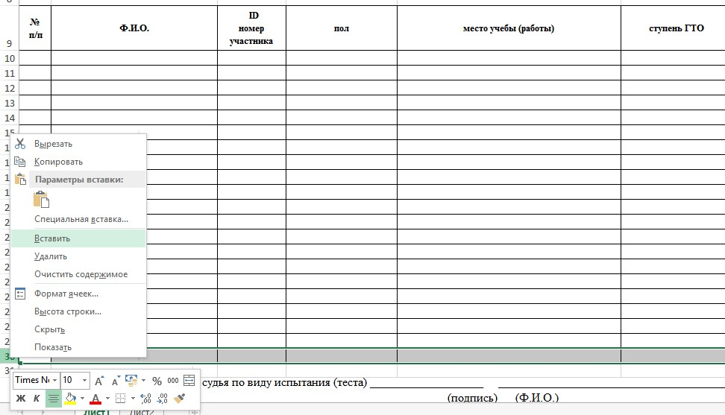

Приложение 1
Пример заполнения сводного протокола выполнения государственных требований к физической подготовленности граждан Российской Федерации
Министерство по делам молодежи и спорту Архангельской области
Регион: Архангельская область
(id региона) 294277aa-e25d-428c-95ad-46719c4ddb44
Сводный протокол выполнения государственных требований к физической подготовленности граждан Российской Федерации
IV (13-15 лет) ступени женский (пол) дата выполнения: « 15 » мая 2015 года
Наименование центра Дворец спорта профсоюзов тестирования:
Адрес центра тестирования: г.Архангельск, пр.Чумбарова-Лучинского, д. 1
№  п/п | Ф.И.О. | паспортные данные | ID  номер участника | ВИДЫ ИСПЫТАНИЙ (ТЕСТОВ)
 |  |  |  | Бег на 2 км | Бег на 60 м | Подтягив ание из виса  лежа на низкой  переклад ине | Наклон вперед из  положения стоя с  прямыми  ногами на полу | Поднимание туловища из  положения  лежа на спине | Бег на лыжах  на 3 км | Плавание 50 м | Стрельба из пневматическо й винтовки из  положения сидя или стоя с опорой  локтей о стол или стойку,  дистанция - 10 м | Метание мяча  весом 150  г | Туристский поход с  проверкой  туристских навыков | Поднимание туловища из положения лежа на спине
1 | Агапова Юлия Алексеевна | 1234, 567890,  УФМС РФ по г.  Архангельску | 15-76-1234567 | 10.55 | 9,6 | 7 | Касание пола пальцами рук | 25 | 22.50 | Выполено | 33 | 14 | - | -
2 | Кузина Ирина Александровна | 1234, 567890,  УФМС РФ по г.  Архангельску | 15-76-1234568 | 11.17 | 10,6 | 8 | Касание пола пальцами рук | 27 | 23.10 | Выполено | 30 | 16 | - | -
3 | Антипова  Дарья  Андреевна |  | 15-76-1234569 | 12.26 | 9,6 | 9 | Касание пола пальцами рук | 29 | 22.51 | Выполено | - | 18 | Туристский поход на  дистанцию  10 км | -
4 | Гаврилова  Виктория  Александровна |  | 15-76-1234571 | 11.10 | 10,9 | 10 | Касание пола пальцами рук | 31 | 23.11 | Не выполнено | - | 20 | Туристский поход на  дистанцию  10 км | -
5 | Будекина Аида Сергеевна | 1234, 567890,  УФМС РФ по г.  Архангельску | 15-76-1234572 | 11.42 | 10,6 | 11 | Касание пола пальцами рук | 33 | 22.52 | Выполено | 21 | 22 | - | -
6 | Чернова Дарья Михайловна | 1234, 567890,  УФМС РФ по г.  Архангельску | 15-76-1234573 | 12.11 | 10,9 | 12 | Касание пола пальцами рук | 35 | 23.12 | Выполено | 18 | - | Туристский поход на  дистанцию  10 км | -
7 | Логинова Ирина  Сергеевна |  | 15-76-1234574 | 11.33 | 9,6 | 13 | Касание пола пальцами рук | 37 | 22.53 | Выполено | 15 | - | Туристский поход на  дистанцию  10 км | -
8 | Краснова Анастасия Сергеевна | 1234, 567890,  УФМС РФ по г.  Архангельску | 15-76-1234576 | 10.57 | 10,6 | 14 | Касание пола пальцами рук | 39 | 23.13 | Выполено | 12 | - | Туристский поход на  дистанцию  10 км | -
Главный судья Центра тестирования_____________________/___________________________

Приложение 2

Справочник текстовых результатов выполнения нормативов при заполнении протокола

Наименование дисциплины | Наименование результата
Смешанное передвижение (1 км) | Выполнено
Смешанное передвижение (1 км) | Не выполнено
Бег на 3 км (мин, с) | Выполнено
Бег на 3 км (мин, с) | Не выполнено
Наклон вперед из положения стоя с прямыми ногами на полу | Касание пола пальцами рук
Наклон вперед из положения стоя с прямыми ногами на полу | Касание пола ладонями
Наклон вперед из положения стоя с прямыми ногами на полу | Касание пальцами рук голеностопные суставы
Наклон вперед из положения стоя с прямыми ногами на полу | Не выполнено
Наклон вперед из положения стоя с прямыми ногами на гимнастической скамье (ниже уровня скамьи-см) | Касание скамьи пальцами рук
Наклон вперед из положения стоя с прямыми ногами на гимнастической скамье (ниже уровня скамьи-см) | Касание скамьи ладонями
Наклон вперед из положения стоя с прямыми ногами на гимнастической скамье (ниже уровня скамьи-см) | Не выполнено
Бег на лыжах на 2 км (мин, с) | Выполнено
Бег на лыжах на 2 км (мин, с) | Не выполнено
Бег на лыжах на 3 км (мин, с) | Выполнено
Бег на лыжах на 3 км (мин, с) | Не выполнено
Бег на лыжах на 5 км (мин, с) | Выполнено
Бег на лыжах на 5 км (мин, с) | Не выполнено
Смешанное передвижение на 1,5 км по пересеченной местности | Выполнено
Смешанное передвижение на 1,5 км по пересеченной местности | Не выполнено
Кросс на 2 км по пересеченной местности | Выполнено
Кросс на 2 км по пересеченной местности | Не выполнено
Кросс на 3 км по пересеченной местности | Выполнено
Кросс на 3 км по пересеченной местности | Не выполнено
Кросс на 5 км по пересеченной местности | Выполнено
Кросс на 5 км по пересеченной местности | Не выполнено
Плавание 50 м (мин, с) | Выполнено
Плавание 50 м (мин, с) | Не выполнено
Туристский поход с проверкой туристских навыков | Туристский поход на дистанцию 5 км
Туристский поход с проверкой туристских навыков | Туристский поход на дистанцию 10 км
Туристский поход с проверкой туристских навыков | Туристский поход на дистанцию 15 км
Туристский поход с проверкой туристских навыков | Не выполнено

